www.czechstepbystep.cz

Krátké české zprávy: Vánoce

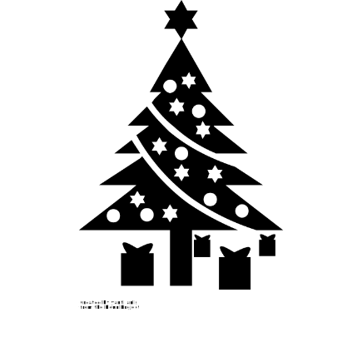
Před poslechem:
1. Povídejte si:

1. Víte, jaké svátky se slaví ke konci prosince v ČR?
2. Slyšeli jste někdy o českých Vánocích?

………………………………………………………................
Při poslechu:
2. Označte, co je / není pravda.

1. Vánoce se slaví 3 dny. ANO/NE
2. Štědrý den se slaví 25.12. ANO/NE
3. Na Štědrý den se rodiny scházejí u slavnostního oběda. ANO/NE
4. Po večeři si lidé rozdávají dárky. ANO/NE
5. Někteří chodí na zámek na půlnoční mši. ANO/NE
6. 25.12. je Boží hod. ANO/NE
7. V České republice je i nadále nouzový stav. ANO/NE

……………………………………………………………………………………..
Po poslechu:
3. Doplňte slova do textu. Jedno slovo nebudete potřebovat.

▲ který ▲ skončil ▲o ▲ příbuzné ▲ neděle ▲ jedli ▲ kostela ▲ koledy ▲ slavnostní ▲ pro

Vánoce
Od pátku 24.12. do (1.) ____________ 26.12. slavili Češi Vánoce. Na Štědrý den, (2.) ______________ je 24. prosince, se rodiny sešly u (3.) ___________ večeře. Češi většinou (4.) ____________ typické vánoční jídlo - kapra a bramborový salát. Po večeři se sešli u ozdobeného stromečku, zazpívali si (5.) ____________ a rozdali si dárky. Někteří šli do (6.) ___________ na půlnoční mši. Na Boží hod (25. prosince) a na Štěpána (26. prosince) navštěvovali (7.) ___________ a přátele nebo odpočívali a dívali se na pohádky. O půlnoci 25.12. (8.) __________ v České republice nouzový stav a nová vláda nepožádala parlament (9.) __________ jeho prodloužení.

